

**EVALUACIÓN SOBRE EL PRODUCTO**

**ASIGNATURA**

ANÁLISIS DE PORTAFOLIO

**DOCENTE**

DIOMER PALACIO

**ESTUDIANTES**

Melissa Yepes

María Alejandra Marín

Cristian Santiago Arango Osorio

**|**

**INSTITUCIÓN UNIVERSITARIA ESUMER**

Medellín

2024

1. **De un ejemplo argumentado de Amplitud, en el Mix de Producto**

**Respuesta:** Hoy vamos a colocar como ejemplo a galletas Noel.

**Galletas Tradicionales**: Ofrecen una amplia variedad de galletas clásicas

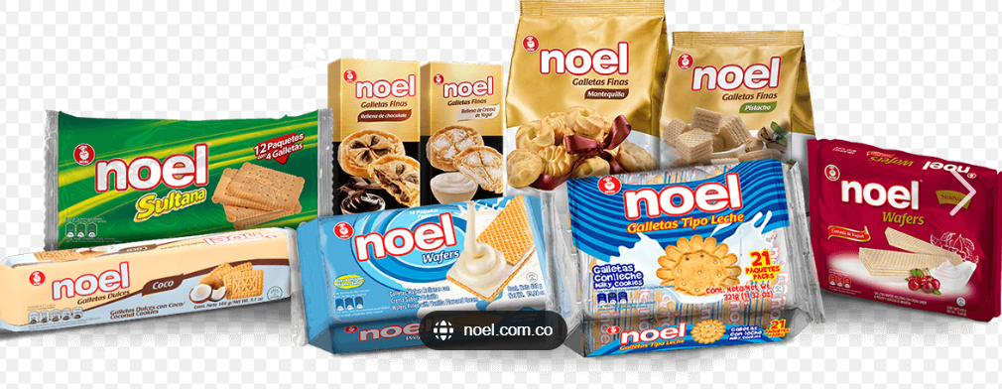

**Galletas Saladas:** Incluyen opciones como galletas de maíz, galletas de soda y galletas integrales, entre otros

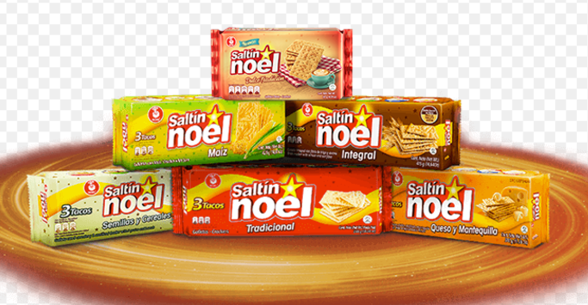

**Productos Especiales:** Ofrecen galletas con sabores y texturas especiales, como galletas con chocolate, frutas y frutos secos, y también para la temporada más linda del año navidad.

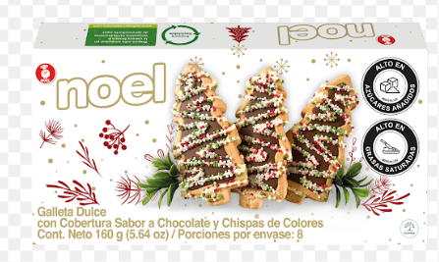 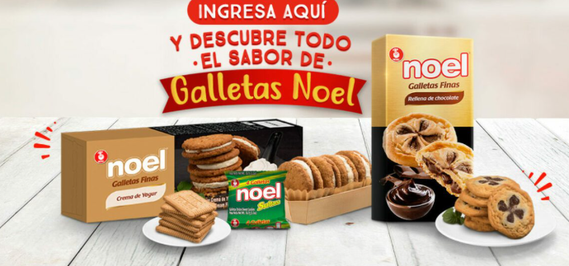

**Servicios:** Proveen servicios de personalización y empaquetado para eventos y empresas.

La amplitud del mix de producto de Galletas Noel permite satisfacer las diversas preferencias y necesidades de sus clientes. Al ofrecer una amplia gama de productos, la empresa no solo aumenta sus oportunidades de venta, sino que también mejora la lealtad del cliente al proporcionar una solución integral para todas sus necesidades de galletas y snacks. Esta estrategia asegura que los clientes puedan encontrar todo lo que necesitan en un solo lugar, desde galletas tradicionales hasta productos especiales y servicios personalizados, mejorando así la experiencia del cliente y fomentando la repetición de compra.

1. **Describa 3 características de la Etapa de madurez en el ciclo de vida del producto, y argumente.**

**Respuesta :**

**Estabilización de Ventas:** En la etapa de madurez, las ventas del producto se estabilizan después de un periodo de rápido crecimiento. El mercado ya está saturado y la mayoría de los clientes potenciales han adquirido el producto, es ahí donde indica que el producto ha alcanzado su máximo potencial en el mercado y donde las empresas deben enfocarse en mantener a los clientes actuales a través de estrategias de retención y lealtad, ya que atraer nuevos clientes se vuelve más desafiante y costoso.

**Intensa Competencia:** Durante esta etapa, la competencia entre las empresas se intensifica. Otros competidores entran en el mercado con productos similares, lo que lleva a una lucha por mantener la cuota de mercado, obligando a las empresas a diferenciar sus productos y servicios a través de la innovación, la calidad y el valor añadido. Además, pueden necesitar ajustar sus estrategias de precios para seguir siendo competitivas y proteger su participación en el mercado.

**Innovación y Mejoras Incrementales:** En la etapa de madurez, las empresas realizan innovaciones y mejoras incrementales en sus productos para mantener el interés del cliente y prolongar el ciclo de vida del producto, Las mejoras incrementales y la innovación continua son esenciales para mantener la relevancia del producto en un mercado saturado. Esto puede incluir actualizaciones en el diseño, nuevas características o mejoras en el servicio al cliente. Estas acciones pueden ayudar a diferenciar el producto de la competencia y fomentar la lealtad del cliente.

1. **Explique con un ejemplo argumentado el ciclo de vida de los productos larga vida.**

* **Veremos el ejemplo con el atún**

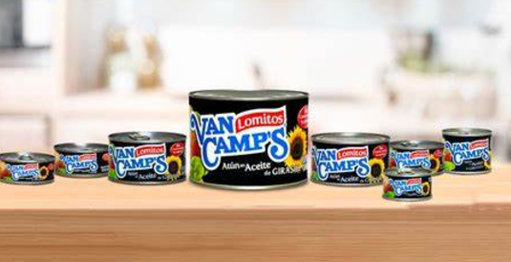

**Introducción:** El atún enlatado se lanza al mercado, generalmente acompañado de publicidad y promociones para crear conciencia entre los consumidores. En esta fase, la empresa puede destacar los beneficios del atún enlatado, como su larga duración y su conveniencia para almacenar y consumir. Por ejemplo, una nueva marca de atún enlatado podría resaltar la frescura del pescado, su método de envasado al vacío, y los beneficios nutricionales**.**

**Crecimiento:** Si el producto es bien recibido, las ventas comienzan a aumentar rápidamente. Más personas conocen y prueban el atún enlatado, y la demanda se incrementa. En esta etapa, la empresa podría expandir su distribución a más puntos de venta y mejorar su eficiencia de producción. Por ejemplo, podrían lanzar diferentes variantes como atún en aceite de oliva, atún con jalapeños, o atún orgánico, para atraer a diferentes segmentos del mercado.

**Madurez:** Las ventas del atún enlatado se estabilizan, ya que el mercado empieza a saturarse. La competencia se intensifica con la entrada de nuevas marcas y alternativas. La empresa podría enfocarse en mejorar la calidad del producto, innovar en el empaque, o ajustar los precios para mantener su participación en el mercado. Por ejemplo, podrían introducir envases reciclables o promociones que fomenten la compra de múltiples latas a precios reducidos**.**

**Declive**: Finalmente, las ventas del atún enlatado comienzan a disminuir. Esto puede deberse a cambios en las preferencias del consumidor, como una mayor preocupación por la sostenibilidad y el impacto ambiental, o a la aparición de nuevas tecnologías que ofrezcan mejores alternativas de conservación de alimentos. La empresa debe decidir si invertir en renovar el producto, buscar nuevos mercados, o retirarlo del mercado. Por ejemplo, podrían decidir enfocarse en productos de pescado fresco o congelado, o en alternativas vegetales al atún.

El atún en conserva ha sido un producto de larga vida con un ciclo prolongado gracias a su practicidad y versatilidad. Sin embargo, para mantenerse relevante, las marcas deben innovar continuamente y adaptarse a las tendencias, como la sostenibilidad y la salud consciente, especialmente en mercados donde la competencia es feroz.

1. **En la teoría de la perspectiva del producto de Teodoro Levitt se habla del producto ampliado. Explíquelo con un ejemplo argumentado**.



* **Producto Básico**: un reloj inteligente es su capacidad de mostrar la hora. Esto es lo que originalmente definía a un reloj como tal.
* **Producto Real:** El producto real incluye características como el diseño del reloj, la calidad de su pantalla, la duración de la batería, los materiales usados en su fabricación, y la marca. En el caso de un reloj inteligente, también incluye funcionalidades básicas como medir los pasos, el ritmo cardíaco, recibir notificaciones y llamadas, y contar con aplicaciones integradas.
* **Producto Ampliado:**
* Garantías extendidas y servicios de atención al cliente especializados que aseguran que el reloj se repare o reemplace si presenta fallas.
* Mejoras periódicas y nuevas funcionalidades que se agregan al reloj a través de actualizaciones, manteniendo el dispositivo actualizado y mejorando su rendimiento.
* Capacidad para sincronizarse con otros dispositivos, como smartphones, tabletas, y computadoras, para ofrecer una experiencia de usuario integrada.
* Correas intercambiables, cargadores inalámbricos y otros accesorios que mejoran la experiencia del usuario.
* Acceso a aplicaciones exclusivas de la marca del reloj, así como servicios premium como almacenamiento en la nube, música en streaming, y entrenadores personales virtuales.
* Proceso de compra personalizado, programas de lealtad, y promociones que incrementan la satisfacción del cliente.

Imagina que compras un reloj inteligente de una marca reconocida. No solo estás obteniendo un dispositivo que te muestra la hora y mide tu actividad física, sino que también disfrutas de una garantía extendida que cubre cualquier defecto, acceso a soporte técnico 24/7, y actualizaciones de software que agregan nuevas funcionalidades, como la medición de la saturación de oxígeno en la sangre (SpO2) o la detección de caídas.

Además, el reloj se sincroniza perfectamente con tu teléfono, computador , bafles,permitiéndote recibir notificaciones, responder mensajes, y controlar la música sin sacar el teléfono del bolsillo. También tienes acceso a una amplia gama de correas intercambiables que puedes cambiar según tu estilo o actividad del día, y puedes disfrutar de aplicaciones exclusivas de la marca que te ayudan a gestionar mejor tu salud y bienestar.

El producto ampliado es lo que realmente diferencia este reloj inteligente de otros en el mercado. Las características y servicios adicionales no solo mejoran la experiencia del usuario, sino que también crean un valor percibido más alto, justificando muchas veces un precio superior.

Levitt sostiene que entender y aprovechar el concepto del producto ampliado permite a las empresas crear ofertas más atractivas y mantener una ventaja competitiva.